|  |  |  |  |  |  |
| --- | --- | --- | --- | --- | --- |
| **BTS S .N.** | Sainte Marie - Ecole Catholique LÃ©donienne | **« Systèmes Numériques »** | | 14/03/2019 | |
| **Projet porte de poulailler automatique** | | | |
| **Année**: 2018 / 2019 | **1ière Année** | | **Samuel LITZLER** |

**Objectif :**

Le but de ce projet est de réfléchir à la conception d’une porte de poulailler automatique qui s’ouvre et se ferme automatiquement en fonction de paramètres.

**Prérequis :**

Aucuns prérequis à avoir, ce rapport explique tout de A à Z. Un peu de logique et de manipulation devraient largement convenir.

**Documents constituants le dossier :**

* Une page de garde
* Deux pages pour le sommaire et l’étude du projet
* Deux pages pour l’explication des branchements du circuit électronique
* Deux pages pour l’explication du programme
* Une page avec une liste des problèmes que l’on peut rencontrer
* Une page avec une conclusion et les pistes possible pour la suite du projet

**Remarque :**

Ce projet n’est pas fini, il manque à penser le système d’alimentation et le rangement du système pour qu’il soit accessible facilement pour changer la pile du DS3231 ainsi que les fils si besoin.

**Table des matières**

1. **Etude du projet (page 3 - 6)**
2. **Branchements du circuit électrique (page 6)**
3. **Programme dans l’Arduino NANO (page 3)**
4. **Problèmes possibles (page 3)**
5. **Conclusion (page 3)**

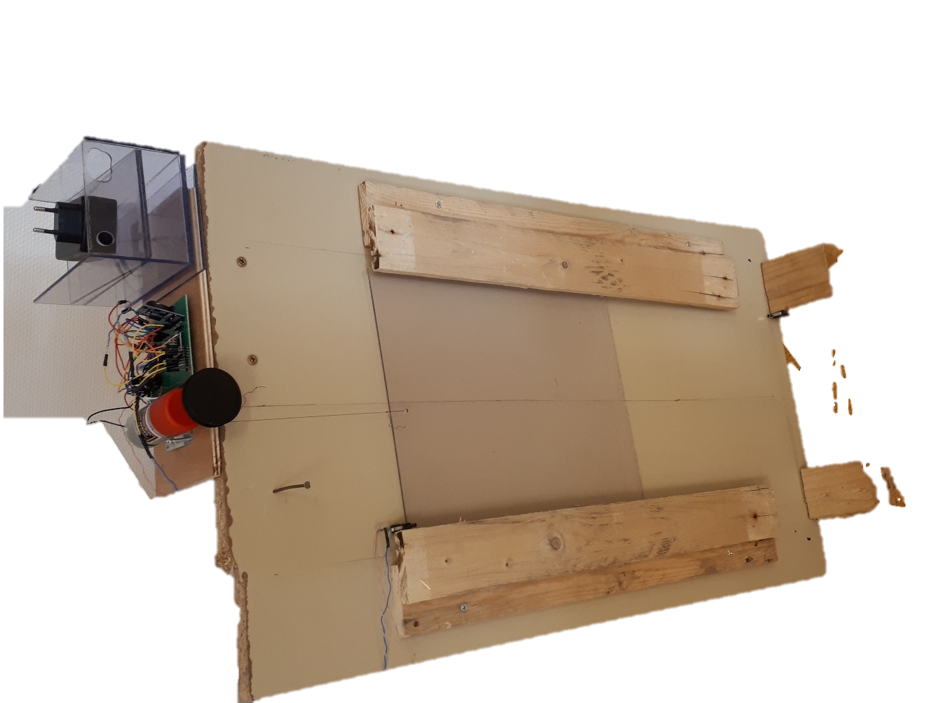

1. **Etude du projet**

Nous avons besoins de faire un prototype d’une porte automatique de poulailler.  
Il faut penser donc, **comment faire pour que ce soit automatique ?**

Premièrement, **quel style de porte** ? Vertical ou a charnière ?

A première vu pour un gain de place et de sécurité pour les poules, la **porte verticale** semble le mieux adapté. Donc il va nous falloir **un moteur**, **du fil solide** et **des rails pour diriger la porte**.

Plusieurs solutions s’offrent à nous pour l’automatisme :

* Automatisme avec la lumière du soleil :

Le système automatique fera, en fonction du taux de luminosité, monter et descendre la porte.

* Automatisme avec le temps de la journée :

Le système automatique fera, en fonction de l’heure fixée dans le programme, monter et descendre la porte

* Automatisme en couplant l’heure et l’horaire

Le système automatique fera, en fonction de l’heure fixé et de la luminosité, monter et descendre la porte, il faudra que les deux conditions soit complété dans un test ou non ?

Pour trouver le système automatique adapté il faut se poser certaines questions :

* Les poules sont-elles forcément toutes rentrées même s’il fait nuit noire ?

Non, donc la luminosité nous donne trop de contrainte à penser.

* Si l’on couple les deux solutions : luminosité et horaire, le problème d’avant peut être réglé ?

Oui, mais à la fin, la porte revient à être contrôler que par l’horaire vu la contrainte que nous donnes les poules.

On part donc sur un système automatique avec une porte verticale et contrôlé en fonction de l’horaire mis dans le programme.

Seul inconvénient : on doit reprendre la programmation du programme pour changer les horaires.

Solution de cet inconvénient : Cela peut être changé en généralisant les variables et en les mettant disponibles sur notre téléphone (Bluetooth) ou avec un clavier et un petit écran lié à l’arduino.

Il faut maintenant penser à la puissance du moteur ? quel moteur ? quel fil ? les composants pour gérer le système ? (Page 4)

Le choix du moteur est vite fait, il nous faut un moteur à courant continu ou pas à pas, le continu est le moins difficile à programmer (d’après mon expérience).

Il nous faut juste un moteur avec un motoréducteur pour éviter que la porte redescende toute seule ainsi que pouvoir choisir le couple du moteur (qu’il nous faut en fonction de la masse de la porte : Mporte = L*l*h*[densité du matériaux] )

Sinon si vous n’avez pas envie de faire des calculs, prenez un moteur (pas trop lourd) qui peut supporter plus de masse que votre système (tout est dit dans la doc, il faut juste se plonger un peu dedans)

On sait de quoi va comprendre notre système : un moteur avec motoréducteur, le pont en H L293D pour contrôler le moteur, une horloge DS3231 pour le temps ainsi qu’une carte Arduino UNO (ou NANO suffit amplement si l’on ne met pas trop de fonctionnalité autour du système : Bluetooth …) et des jumper.

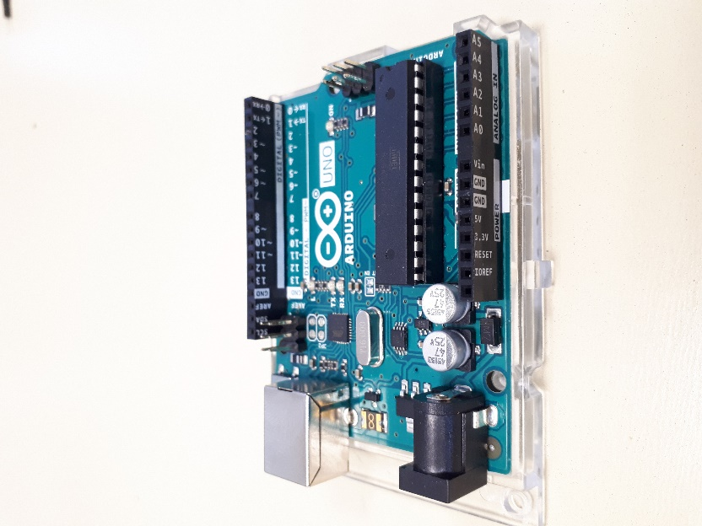Il nous faut aussi une plaque pour connecter le système, mais le système final sera soudé et pensé pour changer les fils facilement si jamais il y a un problème.

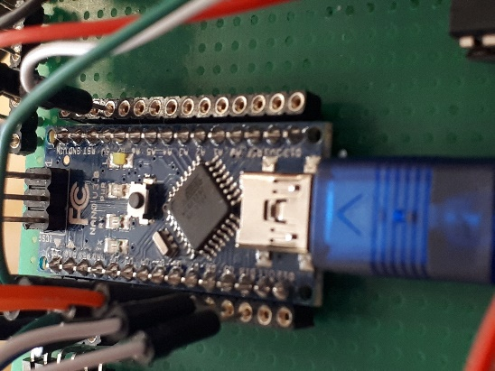

Arduino nano

OU

Arduino UNO

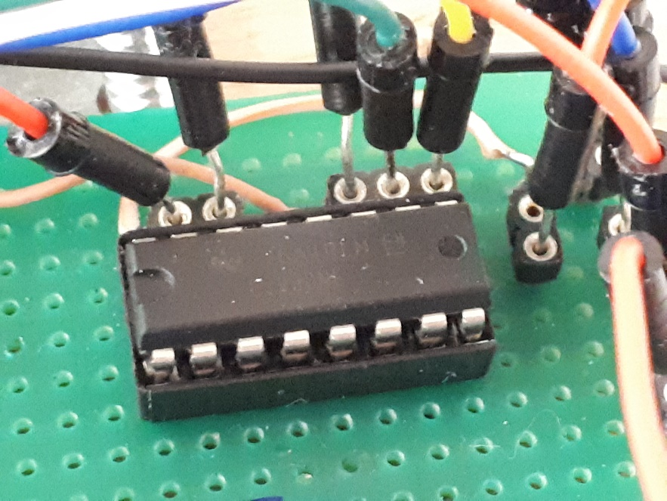

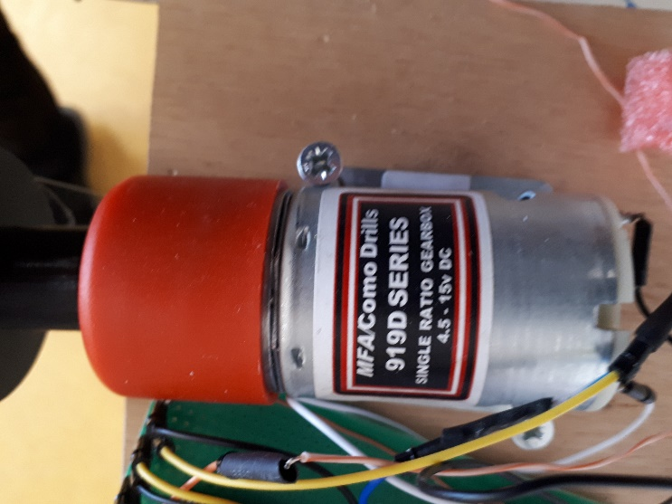

UTILISE POUR

Pont en H : L293D

Moteur continu + motoréducteur

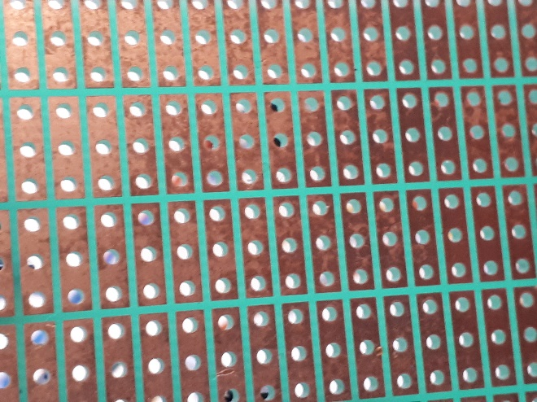

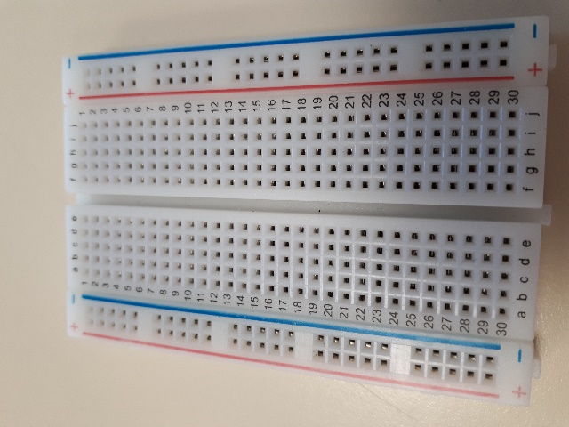

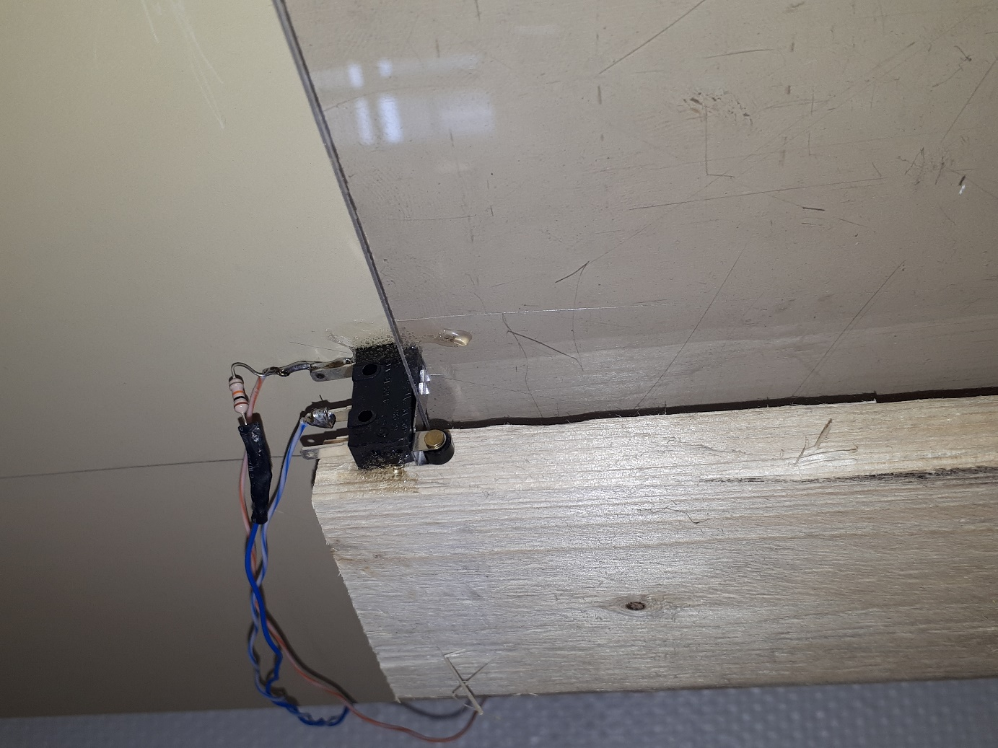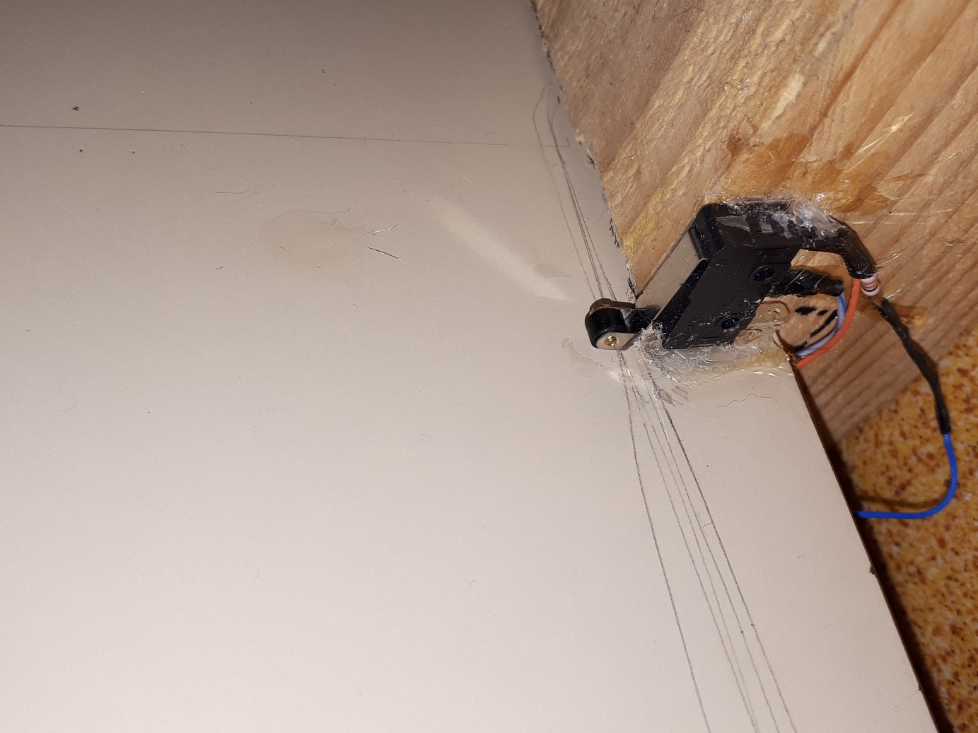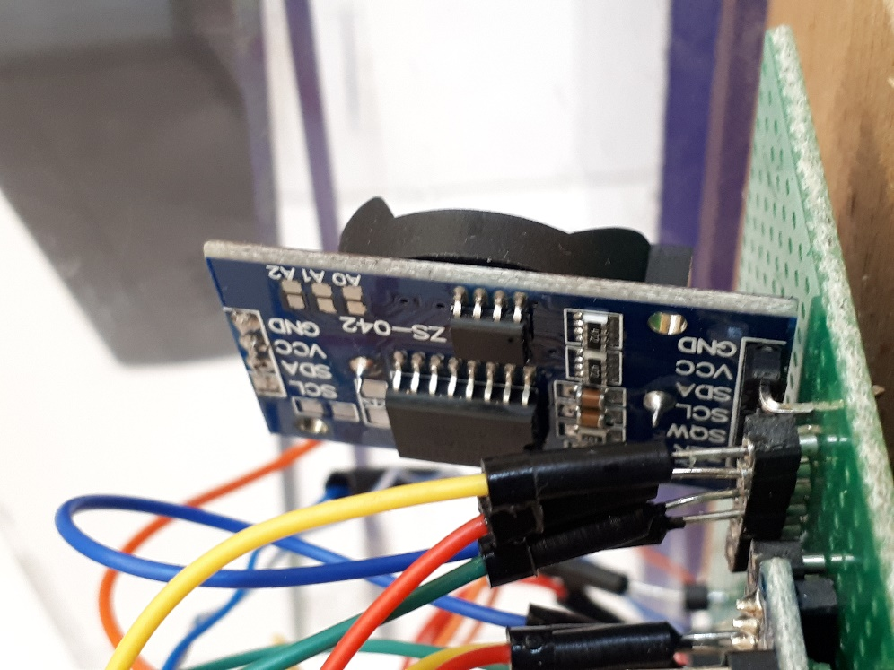

FIN DE COURSES EN HAUT ET EN BAS

DS3231

OU

Breadbord

Platine d’essai

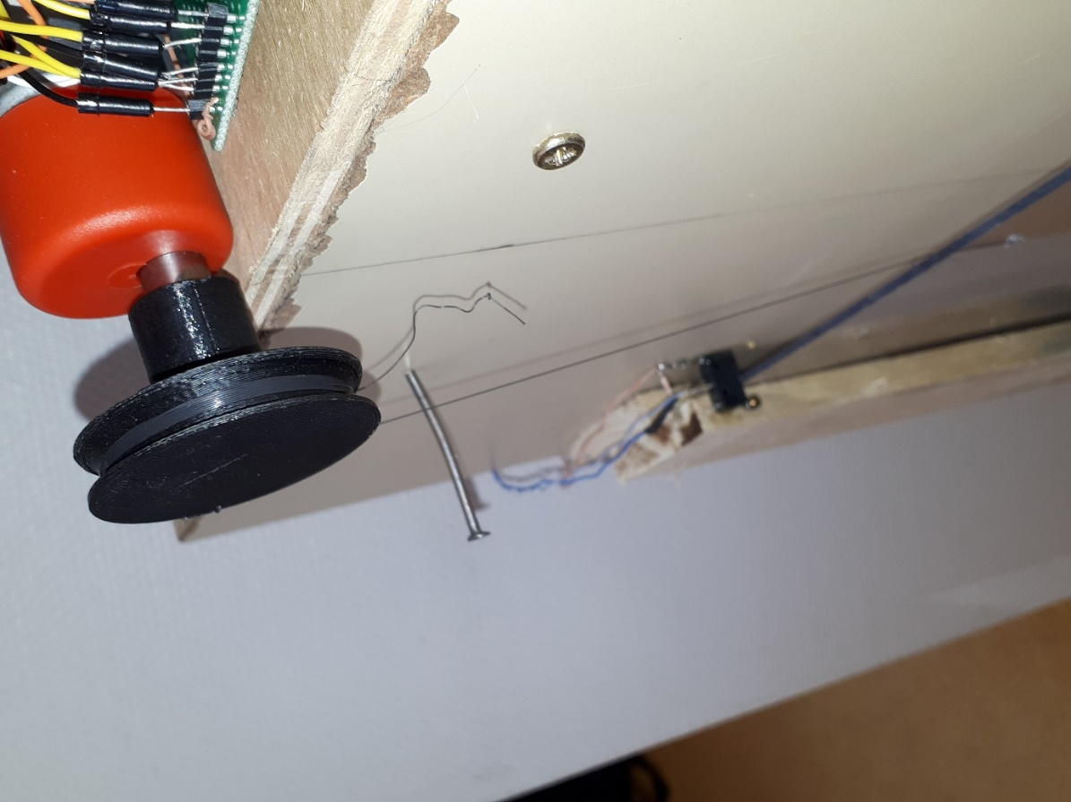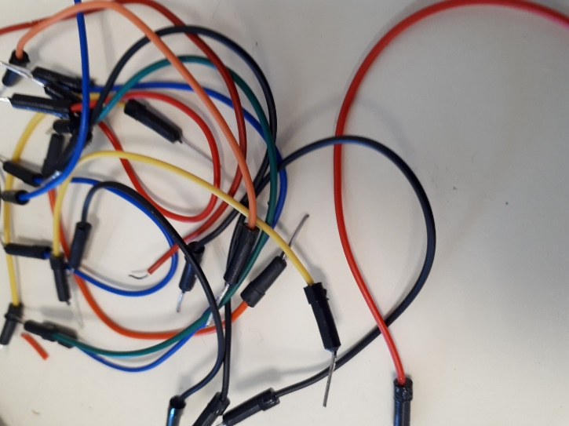

Jumper

Fil de pêche

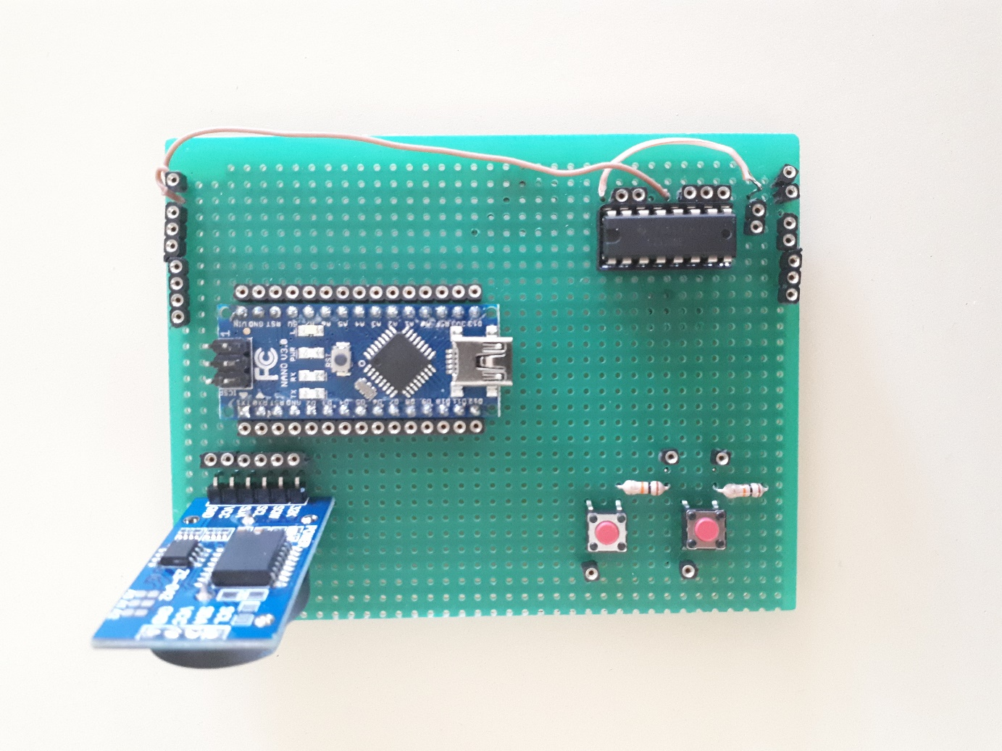Il y a aussi deux bouton poussoir optionnel pour le contrôle manuel de la porte.

Vu que nous n’avons pas de poulailler sous la main, j’ai fait un support en bois pour la démonstration du système.

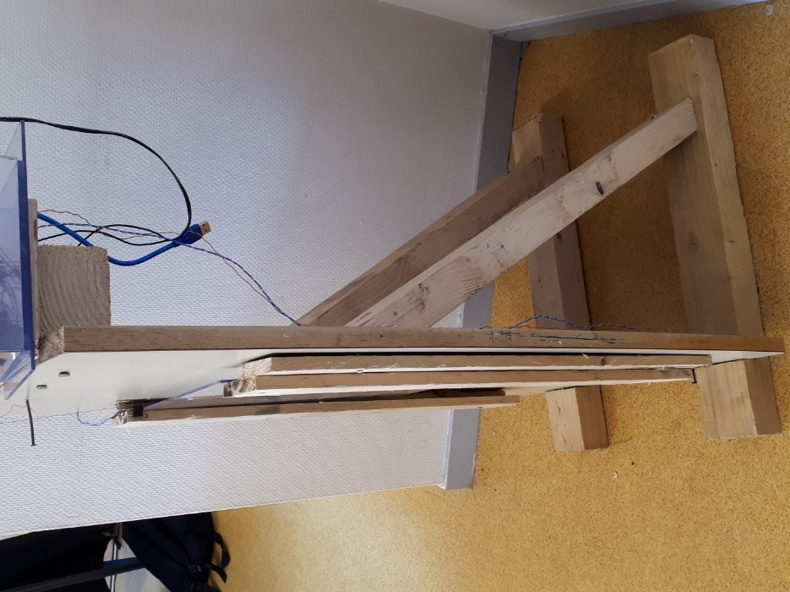

Nous avons donc besoin de tous les équipements listés précédemment.  
Nous allons voir maintenant les branchements du système.

1. **Branchements du circuit électrique (page 6)**

Nous allons voir dans cette partie les branchements du système .

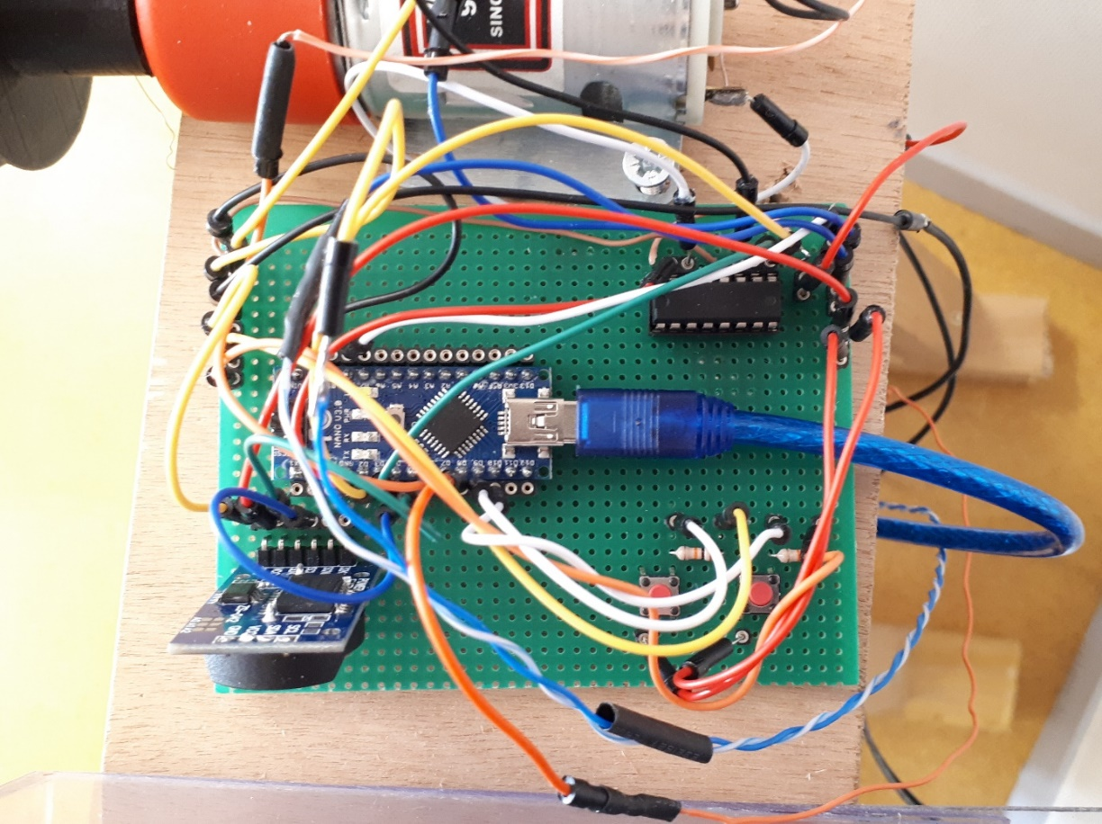

Bien sur comme ça, le système est assez incompréhensible donc je vais tout détailler les branchements pour pouvoir les refaire si quelque chose doit être changé.

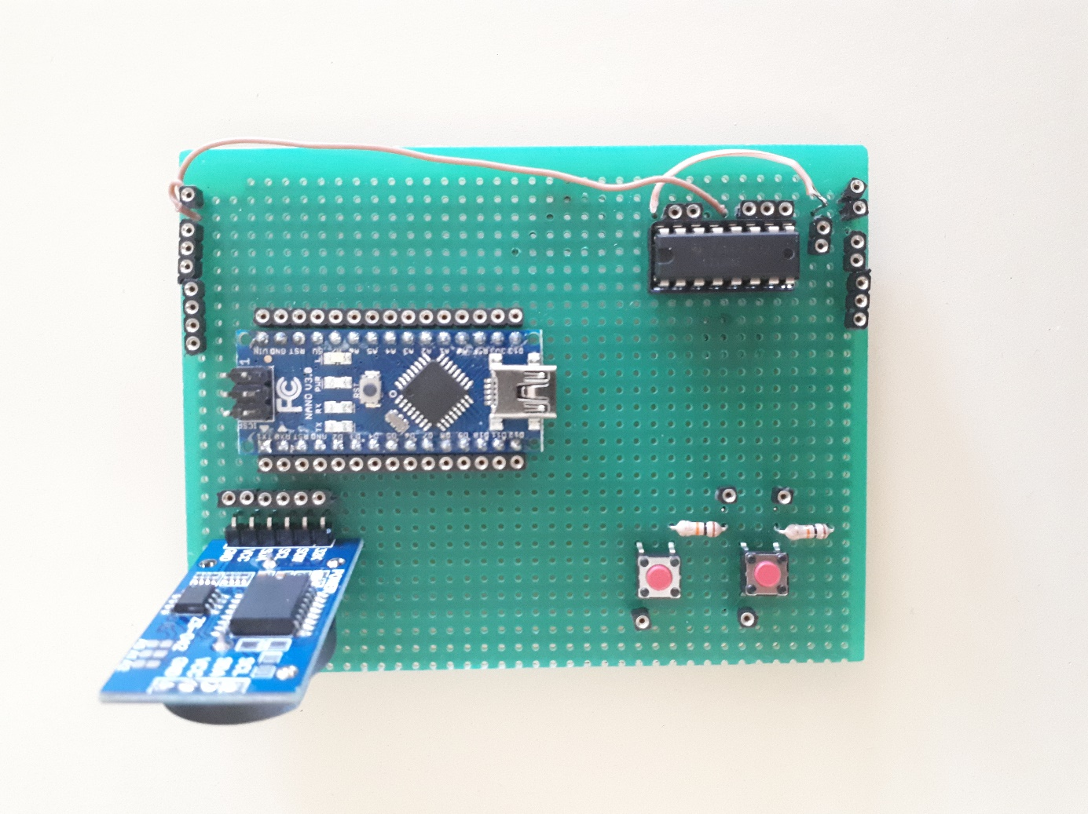

-





Circuit en vue de dessus

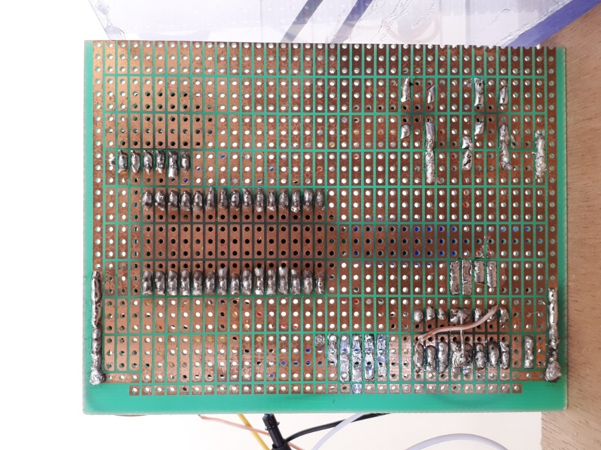

Fail

Fail

Circuit en vue de dessus